

***INFORME TRIMESTRAL DE EJECUCION DEL PLAN OPERATIVO ANUAL (POA)***

*PRIMER TRIMESTRE*

*ENERO-MARZO 2023*

*SECCIÓN DE PLANIFICACIÓN Y DESARROLLO*

**Contenido**

**Presentación** 3

**Generalidades** 4

**Plan Operativo Anual (POA)** 4

**Representación de actividades por área y el porciento (%) equivalente en el POA 2023.** 6

**Presupuesto proyectado para el Plan Operativo Anual 2023** 7

**Categorización de las actividades del POA** 8

**Actividades ejecutadas en el primer trimestre enero-marzo 2023** 9

**Logros alcanzados en término cuantitativo por los departamentos y promedio general primer trimestre 2023** 10

**Conclusiones** 11

**ANEXOS:** 13

# **Presentación**

Este informe ejecutivo del Plan Operativo Anual (POA) de la Oficina Nacional de Defensa Pública (ONDP), es una herramienta de la planificación institucional a corto plazo que refleja el desarrollo de los productos y actividades que las distintas áreas organizacionales se proponen llevan a cabo durante el periodo de un (1) año, alineadas a las prioridades planeadas en el Plan Estratégico Institucional (PEI) 2021-2025, tomando en cuenta que el año se divide en cuatro trimestre para presentar los avances de cada área conforme a lo planificado en dicho periodo.

La sección de Planificación y Desarrollo, como ente responsable de coordinar el proceso de formulación, monitoreo y evaluación de los planes operativos, presenta el siguiente informe trimestral de ejecución al POA 2023, apoyado en las evidencias suministradas por las diferentes áreas organizacionales en el lapso de los meses de enero-marzo del año en curso.

El siguiente informe contiene las Generalidades seguido de la definición del POA, la caracterización de las actividades, como se monitorea, luego el estatus de las actividades del primer trimestre enero-marzo, en función de las Áreas Estratégicas definidas en el PEI. Del mismo modo, las actividades programadas, las actividades que se realizan de manera recurrente y las reprogramadas, sus justificaciones y por último presentan las conclusiones del análisis realizado y anexos.

|  |  |
| --- | --- |
| **Valores:**  - Vocación de servicio - Efectividad -Confiabilidad -Disciplina -Respeto -Procurar el Respeto de los derechos fundamentales -Ser garante del acceso a la justicia -Capacitación Técnica -Mística. | |
| **Misión:**  Asistimos y asesoramos a las personas imputadas o en conflicto con la ley, garantizando la tutela efectiva del derecho a la defensa, mediante un personal altamente calificado. | **Visión:**  Una defensa pública independiente, prestigiosa y transparente; adaptada a los cambios, integrada por un personal confiable y calificado, que garantiza el acceso a la justicia y el respeto a los derechos fundamentales. |

# **Generalidades**

El Plan Estratégico provee los parámetros para guiar el accionar de la institución, con miras a alcanzar objetivos estratégicos planteados en un período de 4 años, por tal motivo, el Plan Estratégico necesita ser monitoreado y ajustado anualmente para lograr los objetivos propuestos. Siendo el Plan Operativo Anual (POA) el instrumento institucional que enfoca y vincula los proyectos, metas y acciones de la Institución en un año dado respecto al Plan Estratégico Institucional vigente.

El Plan Operativo de cada año se elabora generalmente en el último trimestre de cada año, a través de la sección de Planificación y Desarrollo, los departamentos de interés de la ONDP, conocido y aprobado por el Director Nacional de la Defensa Pública y el encargado de Planificación y Desarrollo.

Una vez aprobado el POA, es responsabilidad de la Sección de Planificación y Desarrollo darle un correcto monitoreo a la ejecución de los proyectos incluidos en el referido plan, así como evaluar los resultados y el impacto en los objetivos estratégicos de la institución.

# **Plan Operativo Anual (POA)**

El Plan Operativo Anual, es el documento oficial en el que los responsables de cada área de la organización enumeran los objetivos y las directrices que deben cumplir en un determinado tiempo, generalmente un año.

El Plan Operativo Anual correspondiente al año 2023 de la Oficina Nacional de Defensa Pública (ONDP), fueron planificados y aprobados 67 productos/metas, los cuales suman de manera conjuntas 206 actividades. De los 67 productos programados, 16 de estos corresponden a las Áreas Sustantivas 30 las Áreas estratégicas 21 y las Áreas de Apoyo.

En la siguiente tabla están todos los productos y las actividades a proyectados para el 2023 de las diferentes áreas

|  |  |  |  |
| --- | --- | --- | --- |
| **ÁREAS ORGANIZACIONALES QUE COMPONEN LOS DEPARTAMENTOS** | | **CANTIDAD DE PRODUCTOS** | **CANTIDAD DE ACTIVIDADES** |
| **Áreas Sustantivas** | **DIRECCIÓN**   * Dirección Técnica * Departamentos Coordinadores * Departamento Supervisión   Técnica   * Departamento de Control y   Servicios   * Departamento de Asistencia   Legal Gratuita Para Grupos  Vulnerables   * Departamento de Carrera y   Desarrollo   * Departamento de Evaluación de   la Gestión   * División de Recolección y   Registro de Datos Institucionales   * Comisión de Cárceles | 16 | 40 |
| **Áreas Estratégicas** | **Departamentos y Oficina** |  |  |
| * Departamento de RRHH | 4 | 15 |
| * Departamento Jurídico | 4 | 42 |
| * Departamento de Planificación y Desarrollo | 8 | 19 |
| * Departamento de Comunicación | 8 | 17 |
| * Oficina de Libre acceso a la Información | 6 | 18 |
| **Áreas de Apoyo** | **DIRECCION**   * Dirección Administrativa y   Financiero   * Departamento Administrativo * División de Compras y   Contrataciones   * Departamento Financiero * División de Contabilidad * Sección de Tesorería * Sección de Activo fijo * Sección de Control Interno | 16 | 38 |
| • División de Tecnología de la Información y Comunicaciones | 5 | 18 |

*Tabla-1*

## **Representación de actividades por área y el porciento (%) equivalente en el POA 2023.**

|  |  |  |  |
| --- | --- | --- | --- |
| **ÁREAS ORGANIZACIONALES GENERALES** | | **CANTIDAD DE ACTIVIDADES** | **% PORCENTAJE DE CADA DEPARTAMENTO** |
| **Áreas Sustantivas** | * Dirección Técnica | 40 | 19% |
| **Áreas estratégicas** | * Departamento de RRHH | 15 | 7% |
| * Departamento Jurídico | 42 | 20% |
| * Sección de Planificación y Desarrollo | 19 | 10% |
| * Sección de Comunicaciones | 17 | 8% |
| * Oficina de Libre Acceso a la Información | 18 | 9% |
| **Áreas de Apoyo** | * Dirección Administrativa y   Financiera | 37 | 18% |
| • División de Tecnología de la Información y Comunicaciones | 18 | 9% |
| **Totales** | | **206** | **100%** |

*Tabla-2*

En las tablas 1 y 2 se presentan los productos de las áreas, las actividades y el porciento equivalente de cada una. Dirección Técnica 19%, la Dirección Administrativa y Financieras 18%, la División de Tecnología de las Comunicaciones 9%, Departamento de RRHH 7%, Sección de Comunicaciones 8%, Sección de Planificación y Desarrollo 10%. Todas las áreas mencionadas suman en conjunto el 71% de actividades a realizar por la organización.

Por otro lado la Oficina de Libre Acceso a la Información 9%, y el Departamento Jurídico 20% los cuales conforman el 29% de todas las actividades enumeradas en dichas plantillas, cabe destacar que estas últimas dos áreas, tienen sus actividades recurrentes por lo que las líneas de acción no están contenidas necesariamente en el Plan Estratégico Institucional, pero contribuyen grandemente al logro de cada meta de la institución con el apoyo brindado.

### **Presupuesto proyectado para el Plan Operativo Anual 2023**

En la siguiente tabla-3, se aprecia cada una de las áreas que tienen incidencias en el Plan Operativo Anual (POA), los presupuestos designados para este año 2023 y las respectivas asignaciones por áreas operativas. **Nota**; **La Oficina de Libre Acceso a la Información y Tecnología de la Información y de las Comunicaciones,** no tienen partidas presupuestarias asignadas para este POA 2023, por lo que dichas actividades se realizaron con el mismo personal asignado.

*Tabla-3*

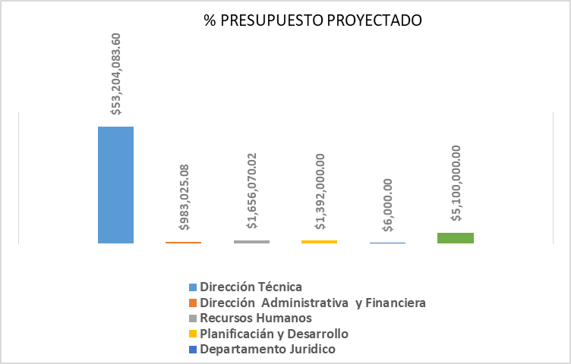

*Grafica-1*

### 

### **Categorización de las actividades del POA**

Para fines del presente informe, clasificaremos las actividades que conforman el Plan Operativo Anual de la institución en las siguientes tres categorías.

1. Actividades Programadas del Plan Operativo Anual

2. Actividades No Programadas

3. Actividades Recurrentes

4. Actividades Reprogramadas.

**Actividades Programadas.**

Son aquellas actividades que se realizan en el mes o trimestre asignado conforme a lo planificado.

**Actividades No Programadas.**

Son aquellas actividades que se necesitan realizar para completar los procesos de los departamentos, aunque no son actividades en sí asignada en el PEI.

**Actividades Recurrentes.**

Actividades que se realizan de manera cotidiana, para concretar las acciones de las áreas sustantivas, estratégicas y de apoyo.

**Actividades Reprogramadas.**

Actividades no ejecutadas en el mes, trimestre, semestre o año asignado del POA, los cuales pueden ser desarrollados anterior o posterior de lo planificado. La reprogramación de una actividad debe tener una debida y avalada justificación o inserción de nueva actividad.

# **Actividades ejecutadas en el primer trimestre enero-marzo 2023**

En la siguiente tabla-4, están enumeradas la cantidad de actividades que fueron intervenidas en cada departamento durante el primer trimestre las cuales suman en total 106 así como la representación porcentual en la gráfica 2. Estas fueron comprobadas mediante las evidencias designadas y facilitadas por los diferentes departamentos.

|  |  |  |  |
| --- | --- | --- | --- |
| **ÁREAS ORGANIZACIONALES GENERALES** | | **CANTIDAD DE ACTIVIDADES** | **% PORCENTAJE DE CADA DEPARTAMENTO** |
| **Áreas Sustantivas** | * Dirección Técnica | 11 | 10% |
| **Áreas estratégicas** | * Departamento de RRHH | 3 | 3 % |
| * **Departamento Jurídico** | **28** | **26%** |
| * Sección de Planificación y Desarrollo | 8 | 8% |
| * Sección de Comunicaciones | 10 | 9% |
| * **Oficina de Libre Acceso a la Información** | **16** | **15%** |
| **Áreas de Apoyo** | * Dirección Administrativa y   Financiera | 27 | 25% |
| • División de Tecnología de la Información y Comunicaciones | 3 | 3% |
| **Totales** | | **106** | **100%** |

*Tabla- 4*

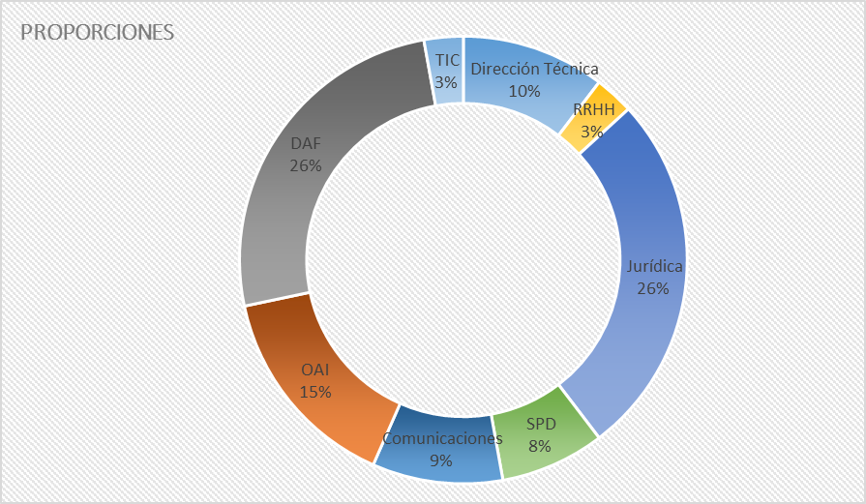

***Grafica-2***

## **Logros alcanzados en término cuantitativo por los departamentos y promedio general primer trimestre 2023**



Grafica-3

## **Conclusiones**

En el primer trimestre enero-marzo el desarrollo del Plan Operativo Anual 2023, fue de la manera que siguiente:

**La Dirección Técnica** programo 14 actividades de las cuales:

1- Supervisión de las Oficinas y Seguimientos a las mejoras propuestas por los coordinadores supervisados en el 2022, fue suspendida para darle prioridad a otras actividades dispuestas por la dirección.

2- Las Jornadas de Capacitación a los Coordinadores, en todas las demarcaciones y las Jornadas de Capacitación para Abogados Adscritos de Nuevo Ingreso, fueron reprogramados para el segundo trimestre.

3- La Instauración de un Comité Interno de la ONDP para la evaluación y analizar los datos sobre las impugnaciones y recursos presentados en las diferentes jurisdicciones, considerando, sobre todo, el motivo del rechazo en cada caso analizado, para luego formular las recomendaciones que estime pertinente, también fue reprogramada para el segundo trimestre. En tanto que esta dirección intervino 11 actividades en el primer trimestre.

**Gestión Humana** programó 3 actividades de las cuales desarrolló 2 de ellas y La Implementación de **Reconocimientos Novedosos** al personal de la Defensa Pública, entre ellos:

1) En honor al día de la Mujer

2) En la celebración del aniversario de los 20 años de la Defensa Pública reconocer algunos miembros por su antigüedad y frutos evidentes dentro de la Institución, entre otros. Fue reprogramada para el tercer trimestre del POA 2023.

**La Sección de Comunicación** intervino 10 de sus actividades programadas.

**La Dirección Administrativa y Financiera** intervino 27 de sus actividades.

**La Sección de Planificación y Desarrollo** intervino 8 de las actividades.

**La División de Tecnología de la Información y Comunicaciones** intervino 3 de sus actividades planeadas para este POA 2023.

**El Departamento Jurídico** Intervino 28 de sus actividades.

**La Oficina de Libre Acceso a la Información** intervino 16 de sus actividades para este primer trimestre.

En general, se proyectaron 106 actividades para el primer trimestre enero-marzo de los cuales fueron reprogramadas 4 y desarrollado la mayoría de ellas.

***ELABORADO POR:***

*Dalecio Agustín Santos Ortíz*

***Analista de Planificación y Desarrollo***

***REVISADO POR:***

*Olivia Yronelis De Oleo Leonardo*

***Técnico de Planificación y Desarrollo***

***APROBADO POR:***

*Ricardo Antonio León*

***Encargado de Planificación y Desarrollo***

### **ANEXOS:**